Taller en Sala No. 4
Backtracking para Grafos - Básico

Vida real: Los algoritmos para encontrar caminos se usan en aplicaciones de mapas. Ver: http://kevanahlquist.com/osm_pathfinding/

Para resolver en parejas.

Importante: Los algoritmos que desarrollarán en este taller deben funcionar al menos para los siguientes tipos de grafo:

- Grafos con ciclos.
- Grafos con islas (donde dados dos vértices de este estos pueden no estar conectados de ninguna manera.
- Grafos donde dados dos vértices de este hay varios caminos entre ellos.

1. Dado un Digraph completo, halle el costo mínimo del recorrido que pasa por todos los vértices exactamente una vez y vuelve al inicial utilizando backtracking.

public static int recorrido(Digraph g) {
// complete...
}

Por ejemplo, en el siguiente grafo el costo total del recorrido de costo mínimo que pasa por los cuatro vértices (iniciando y volviendo a 0) de 22:

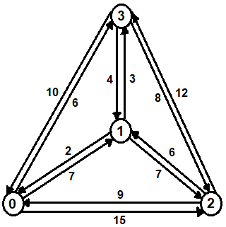

Pista 1: nótese que puede asumir que inicia en cualquier vértice, como por ejemplo 0.

Pista 2: calcule todas las posibles permutaciones (sin repetición) y retorne la que tenga menor costo total. Para esto es posible que quiera crear un método que dado un arreglo de enteros a elimine el elemento en la posición k, al igual que una función auxiliar que solo tenga en cuenta lo vértices sin visitar.

private static int[] removeAt(int k, int a[]) {
// complete...
}

private static int recorrido(Digraph g, int v, int[] unvisited) {
// complete...
}

Pista 3: recuerde tener en cuenta el costo para volver al vértice inicial.

2. Dado un Digraph y el índice de dos de sus vértices inicio y fin, halle el costo del camino de menor costo (valga la redundancia) que inicia en inicio y llega a fin utilizando backtracking. Asuma que los vértices dados sin válidos y que para ir del vértice k a sí mismo el costo es 0. Si no hay camino retorne -1.

public static int costoMinimo(Digraph g, int inicio, int fin) {
// complete...
}

Por ejemplo, en el siguiente grafo el camino más corto para ir de 0 a 6 tiene costo total 70: 0, 1, 5, 2, 3, 6.

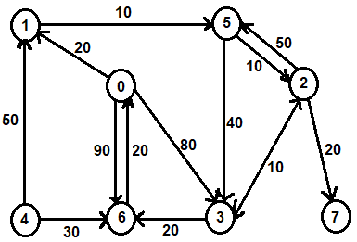

Nótese que hay otros caminos como 0, 6 y 0, 3, 6; pero tienen un costo mayor (90 y 100 respectivamente).

Pista: Utilice DFS y en vez de un arreglo de visitados use uno de distancias, y vaya mejorando las distancias paso a paso.

private static void dfs(Digraph g, int v, int[] costo) {
// complete...
}

Recomendación: Si bien esta es probablemente la forma menos eficiente de encontrar el camino más corto entre dos vértices en un grafo, el siguiente problema puede ser resuelto de esta forma:

http://codeforces.com/problemset/problem/601/A

Se recomienda que solucione este problema ya que le dará una mejor comprensión del algoritmo y probará con mayor rigurosidad la exactitud de su solución.

